体系结构设计

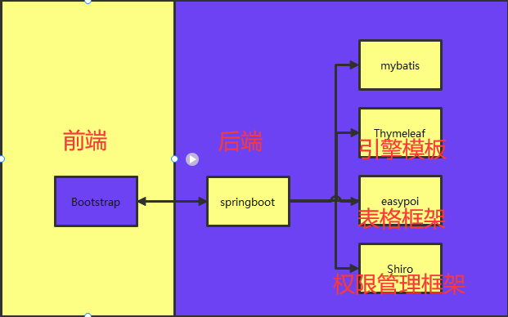

Web端  
前端：采用Bootstrap进行网页设计开发。  
  
后端：使用springboot整合mybatis、Thymeleaf模板引擎、easypoi表格框架、Shiro框架  
  
mybatis: 实现对用户的账户信息、学生的成绩等持久化信息的存取。  
  
Thymeleaf: 采用Thymeleaf进行页面编写。  
  
Shiro: 采用Shiro框架进行用户认证和权限管理，如学生、助教和教师的登录，教师和助教  
对学生作业操作权限的控制。  
  
easypoi: 基于easypoi,对Excel进行分析处理用于Excel的表格导入和导出，如学生信息的上传。

安卓端

使用的是目前官方比较推崇的MVVM架构  
Model View ViewModel  
采用Jetpack库提供的框架

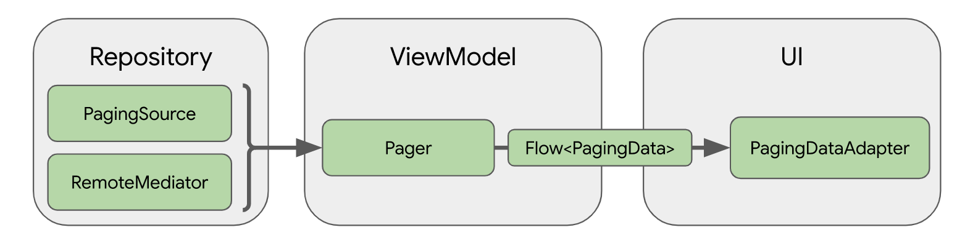

功能模块层次图

